**SISTEM PENDUKUNG KEPUTUSAN**

**PENILAIAN KARYAWAN TERBAIK PADA APOTEK ANNISA 22 MENGGUNAKAN METODE PROFILE MATCHING**

**PROPOSAL TUGAS AKHIR**



Oleh

**ERWANDA LUBIS ANDIEN FIRMANSYAH**

**NIM E31192391**

**PROGRAM STUDI MANAJEMEN INFORMATIKA**

**JURUSAN TEKNOLOGI INFORMASI**

**POLITEKNIK NEGERI JEMBER**

**2021**

**SISTEM PENDUKUNG KEPUTUSAN**

**PENILAIAN KARYAWAN TERBAIK PADA APOTEK ANNISA 22 MENGGUNAKAN METODE PROFILE MATCHING**

**PROPOSAL TUGAS AKHIR**



Sebagai salah satu syarat memperoleh gelar Ahli Madya Komputer (A.Md.Kom) Program Studi Manajemen Informatika

Jurusan Teknologi Informasi

# HALAMAN JUDUL

Oleh

**ERWANDA LUBIS ANDIEN FIRMANSYAH**

**NIM E31192391**

**PROGRAM STUDI MANAJEMEN INFORMATIKA**

**JURUSAN TEKNOLOGI INFORMASI**

**POLITEKNIK NEGERI JEMBER**

**2021**

**KEMENTERIAN PENDIDIKAN, KEBUDAYAAN, RISET DAN TEKNOLOGI**

POLITEKNIK NEGERI JEMBER

JURUSAN TEKNOLOGI INFORMASI

HALAMAN PENGESAHAN **PROPOSAL**

Sistem Pendukung Keputusan Penilaian Karyawan Terbaik Apotek Annisa 22 Menggunakan Metode Profile Matching

1. Judul :
2. Identitas Pelaksana :
   1. Nama : Erwanda Lubis Andien Firmansyah
   2. NIM : E31192391
   3. Jurusan/Program Studi : Teknologi Informasi/Manajemen Informatika
3. Lokasi : Politeknik Negeri Jember
4. Identitas Dosen Pembimbing :
   1. Nama : Syamsul Arifin S.Kom, M.Kom
   2. NIP : 19810615 200604 1 002
   3. Jurusan/Program Studi : Teknologi Informasi/Manajemen Informatika
5. Lama Kegiatan : 7 bulan

Jember, 4 Agustus 2021



Pelaksana,

Erwanda Lubis Andien Firmansyah

NIM E31192391

Menyetujui,

Dosen Pembimbing

Syamsul Arifin, S.Kom, M.Cs

NIP. 19810615 200604 1 002



Mengetahui,

Ketua Program Studi Manajemen Informatika

Ika Widiastuti, S.ST, MT

NIP. 19780819 200501 2 001



# DAFTAR ISI

HALAMAN JUDUL ii

HALAMAN PENGESAHAN iii

DAFTAR ISI iv

DAFTAR GAMBAR vi

DAFTAR TABLE vii

BAB I. PENDAHULUAN 1

1.1 Latar Belakang 1

1.2 Rumusan Masalah 2

1.3 Batasan Masalah 2

1.4 Tujuan 2

1.5 Manfaat 3

BAB II. TINJAUAN PUSTAKA 4

2.1 Pengertian Sistem Pendukung Keputusan 4

2.2 Pengertian Metode Profile Matching 4

2.3 Pengertian Website 7

2.4 Pengertian Apotek 8

2.5 Pengertian Karyawan 8

*2.6* *State Of Art* 8

BAB III. METODOLOGI 9

3.1 Waktu dan Tempat 9

3.2 Alat dan Bahan 9

3.2.1 Alat 9

3.2.2 Bahan 10

3.3 Metode Pengumpulan Data 10

3.3.1 Studi Literatur 10

3.3.2 Wawancara 10

3.4 Metode Pelaksanaan 11

3.4.1 Communication 11

3.4.2 Planning 11

3.4.3 Modeling 12

3.4.4 Construction 12

3.4.5 Deployment 12

3.5 Perancangan Sistem 12

3.5.1 Flow Chart 12

3.5.2 Desain Mock Up 14

DAFTAR PUSTAKA 17

# DAFTAR GAMBAR

Gambar 1 - 2.1 flowchart profile matching 7

Gambar 6 - 3.1 metode waterfall 11

Gambar 7 - 3.2 Desain Tampilan Login 14

Gambar 8 - 3.3 Desain Tampilan Admin 14

Gambar 9 - 3.4 Desain Tampilan Dasboard Admin 15

Gambar 10 - 3.5 Desain Tampilan Penilaian 15

Gambar 11 - 3.6 Desain Tampilan Form Penilaian 16

Gambar 12 - 3.7 Desain Tampilan Hasil Penilan 16

# DAFTAR TABLE

Tabel 1 - 3.1 jadwal pelaksanaan penelitian 9

Tabel 2 - 3.2 Flowchart 13

# BAB I. PENDAHULUAN

## Latar Belakang

Karyawan merupakan bagian penting dari sebuah perusahaan dan juga instansi, yang termasuk ke dalam struktur organisasi perusahaan maupun instansi tersebut. Peran karyawan adalah membatu berjalannya sebuah perusahaan dan bertanggung jawab atas hasil produksi yang baik menurut perusahaan atau instansi tersebut. Selain itu perusahaan wajib memberikan imbalan atas kinerja dan dedikasi seorang karyawan yang bekerja pada perusahaan tersebut berupa upah. Upah yang diberikan tidak jarang menyesuaikan dengan kinerja dan dedikasi dari karyawan tersebut. Sehingga upah yang diberikan oleh perusahaan sering kali berbeda.

Dibutuhkannya seorang karyawan yang memiliki SDM dan kinerja yang baik bukan tanpa alasan. Sebuah kinerja karyawan merupakan aspek yang sangat berpengaruh terhadap berjalan dan produktivitas sebuah perusahaan. Berkembang atau tidak sebuah perusahaan tergantung pada kinerja karyawan, jika semua karyawan memiliki kinerja yang baik, maka hal tersebut dapat membantu dalam perkembangan perusahaan tersebut. Dan sebaliknya jika sebuah perusahaan memiliki karyawan yang kinerjanya tidak bagus maka perusahaan tersebut sangat berpotensi mundur atau bahkan tidak berjalan.

Dalam kemajuannya, untuk menciptakan sebuah kinerja karyawan yang baik dapat didukung dengan perkembangan teknologi saat ini. Dari beberapa perusahaan memiliki cara tersendiri untuk meningkatkan kinerja karyawan. Salah satunya adalah dengan memberikan penilaian setiap bulannya. Namun sayangnya penilaian tersebut sering dilakukan secara manual sehingga tidak menutup kemungkinan dalam subyektifitas penilaian tersebut. Untuk meminimalisir masalah tersebut perlu adanya sebuah sistem yang baik untuk menunjang penilaian karyawan. Salah satu contohnya adalah dengan membangun sebuah Sistem Pendukung Keputusan (SPK) dengan metode yang cocok dalam melakukan penilaian terhadap karyawan.

## Rumusan Masalah

Berdasarkan latar belakang yang telah diuraikan diatas dapat diperoleh beberapa rumusan masalah sebagai berikut :

1. Bagaimana merancang dan membangun Sistem Pendukung Keputusan Penilaian Karyawan pada apotek Annisa 22
2. Bagaimana mengimplementasikan Sistem Pendukung Keputusan Penilaian karyawan menggunakan bahasa pemrograman PHP dan basis data MySQL

## Batasan Masalah

* + 1. Sistem ini dirancang untuk dapat digunakan pada Apotek Annisa 22
    2. Merupakan sebuah Sistem Pendukung Keputusan (DSS)
    3. Sistem dikembangkan dengan berbasis WEB
    4. Menggunakan bahasa pemrograman PHP, dan MySql sebagai DBMS

## Tujuan

Adapun tujuan yang ingin dicapai dalam penelitian ini adalah :

* + 1. Merancang dan membangun Sistem Pendukung Keputusan Penilaian Karyawan pada apotek Annisa 22
    2. Mengimplementasikan Sistem Pendukung Keputusan Penilaian Karyawan menggunakan bahasa Pemrograman PHP dan basis data MySql

## Manfaat

Manfaat dari penelitian yang dilakukan adalah sebagai berikut :

* + 1. Manfaat bagi peneliti yaitu mengetahui penerapan profile matching dalam sistem pendukung keputusan penilaian karyawan.
    2. Manfaat bagi Apotek Annisa 22 yaitu dapat membantu proses penilaian karyawan terbaik secara objektif dan meningkatkan mutu dan semangat karyawan.

# BAB II. TINJAUAN PUSTAKA

## Pengertian Sistem Pendukung Keputusan

Sistem Pendukung Keputusan adalah sebuah sistem informasi berbasis komputer yang melakukan pendekatan untuk menghasilkan berbagai alternatif keputusan untuk membantu pihak tertentu dalam menangani permasalahan dengan menggunakan data dan model.(Nency Nur Jannah, 2015) dengan kata lain, Sistem Pendukung Keputusan (Decision Support System) merupakan sebuah istilah yang mengacu pada sistem yang memanfaatkan dukungan komputer dalam proses pengambilan sebuah keputusan.

Adapun karakteristik dari Sistem Pendukung Keputusan sebagai berikut:

1. Mendukung proses pengambilan keputusan untuk permasalahan yang terstruktur, semi terstruktur dan tidak terstruktur
2. Manusia tetap menjadi peran utama untuk mengontrol dari sistem tersebut
3. Membutuhkan data sebagai penunjang dan acuan untuk menjalankan sistem

## Pengertian Metode Profile Matching

Salah satu metode yang digunakan untuk menentukan kelayakan adalah profile matching, “Secara garis besar, proses profile matching merupakan sebuah proses untuk membandingkan antara kompetensi individu ke dalam kompetensi jabatan, sehingga dapat diketahui perbedaan kompetensi nya (disebut juga *gap*), semakin kecil nilai *gap* yang dihasilkan maka bobot nilainya semakin besar yang berarti memiliki peluang lebih besar untuk menempati posisi tersebut” (Andreas Handojo, 2003)

Adapun beberapa proses dalam perhitungan metode profile matching, yaitu :

* + 1. Penentuan variable dan aspek-aspek yang dibutuhkan dalam penilaian, kemudian dilanjutkan dengan pendefinisian nilai ideal yang ditetapkan untuk setiap variable, setelah itu dilakukan pemetaan *gap*. *Gap* merupakan selisih setiap nilai data testing terhadap nilai ideal masing-masing variable tersebut. (Gap = nilai minimal – nilai data test)
    2. Kemudian pengonversian nilai *gap* yang dihasilkan ke dalam sebuah nilai yang disebut bobot. Nilai bobot diambil dari tabel nilai gap ke bobot dengan nilai bobot yang sesuai. Bobot dari setiap variable akan dikelompokkan menjadi *Core Factor* (CF) yaitu merupakan kriteria yang paling dibutuhkan dalam penilaian dan juga *Secondary Factor* (CF) adalah merupakan kriteria pendukung selain yang ada pada *Core Factor.* Lalu pengelompokan tersebut dihitung dengan rumus berikut

Nilai rata-rata *Core Factor*

$$NCF=\frac{\sum{NC}}{\sum{IC}}$$

Keterangan :

NCF :Nilai rata-rata *Core Factor*

NC :Jumlah total nilai *Core Factor*

IC :Jumlah item *Core Factor*

Nilai *Secondary Factor*

$$NCF=\frac{\sum{NS}}{\sum{IS}}$$

Keterangan :

NSF :Nilai rata-rata *Secondary Factor*

NS :Jumlah total nilai *Secondary Factor*

IS :Jumlah item *Secondary Factor*

Dan tahap akhir dari metode ini adalah proses akumulasi nilai CF dengan SF berdasarkan nilai-nilai variable data.

Berikut merupakan *Flow Chart* dari proses diatas :

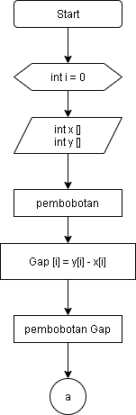

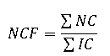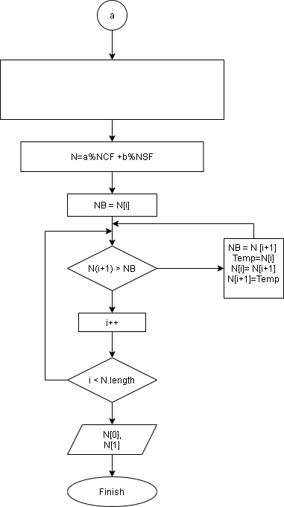

Gambar 1 - 2.1 flowchart profile matching

## Pengertian Website

Website merupakan kumpulan halaman-halaman yang berisi informasi yang disimpan di internet yang bisa diakses atau dilihat melalui jaringan internet pada perangkat-perangkat yang bisa mengakses internet itu sendiri seperti komputer. Definisi kata WEB sebenarnya penyederhanaan dari sebuah istilah World Wide Web yang merupakan bagian dari teknologi internet (Rulia Puji Hastanti, 2015)

## Pengertian Apotek

Berdasarkan Peraturan Pemerintah No.51 tahun 2009, tentang Pekerjaan Kefarmasian yang dimaksud dengan Apotek adalah suatu sarana pelayanan kefarmasian tempat dilakukannya praktek kefarmasian oleh apoteker.

## Pengertian Karyawan

Dengan bahasa yang lebih ringkas karyawan atau sumberdaya manusia (SDM) itu, di satu sisi berfungsi sebagai sumberdaya organisasi disamping sumberdaya-sumberdaya organisasi lainnya uang (*money*), mesin (*machine*), bahan baku (material), dan metode (method)] dengan kemampuannya yang leading (berada dimuka) untuk berperan melaksanakan fungsi manajerial (menggerakkan) sumberdaya-sumberdaya organisasi lainnya (uang, mesin, bahan baku, dan metode). (Prof. Dr. H. M. Ma’ruf Abdullah, SH. MM., 2014:7)

## *State Of Art*

|  |  |  |  |
| --- | --- | --- | --- |
| **No** | **Peneliti** | **Judul** | **Hasil** |
| **1** | Heru Purwanto | Penerapan Metode Profile Matching dalam Sistem Pendukung Keputusan Penilaian Kinerja Karyawan pada PT. Hyundai Mobil Indonesia Cabang Kalimalang | Peneliti hanya menggunakan metode profile matching |
| **2** | Fitriani, Slamin, Nelly Oktavia Adiwijaya. 2016 | Implementasi Logika Fuzzy dan Profile Matching pada Sistem Pendukung Keputusan Seleksi Penerimaan Pengajar | Kriteria dan nilai ideal bernilai tetap / tidak bisa diubah |

# BAB III. METODOLOGI

## Waktu dan Tempat

Penelitian akan dilaksanakan selama 7 bulan dimulai dari bulan Agustus tahun 2021 hingga Februari tahun 2022. berikut Jadwal pelaksanaan penelitian akan mengacu pada tabel:

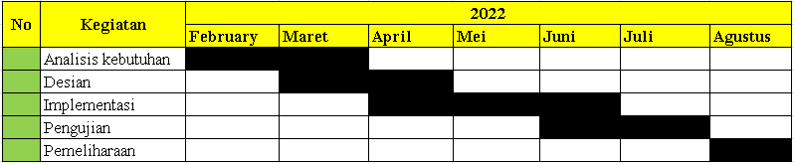

Tabel 1 - 3.1 jadwal pelaksanaan penelitian

## Alat dan Bahan

### Alat

Adapun beberapa alat yang akan digunakan dalam penelitian ini adalah :

1. Perangkat Keras (*Hardware*)
   1. Laptop Asus VivobBook X407UAR
   2. Processor
   3. RAM 4gb DDR4
   4. HDD 1Tera
   5. Mouse
   6. Keyboard eksternal
2. Perangkat Lunak (*SoftWare*)
   1. Sistem Operasi Windows 10
   2. Sublime
   3. XAMPP
   4. Figma
   5. Google Chrome
   6. Microsoft Office
   7. FrameWork CodeIgnitor

### Bahan

Bahan dari penelitian Sistem Pendukung Keputusan Penilaian Karyawan pada Apotek Annisa 22 Menggunakan Metode Profile Matching ini adalah dari beberapa referensi baik e-book maupun artikel yang dapat mendukung penelitian. Sebagai contohnya kita mengambil dari penelitian sebelumnya yang memiliki metode yang memiliki kesamaan.

## Metode Pengumpulan Data

### Studi Literatur

Dalam penelitian, studi literatur sangat dibutuhkan untuk menunjang berhasilnya penelitian tersebut. Studi literatur pada penelitian kali ini mengandalkan referensi penelitian sebelumnya yang mendukung penelitian ini, seperti jurnal, artikel, buku dan lain-lain.

### Wawancara

Pada penelitian ini, wawancara dilakukan untuk menggali informasi dari seorang sumber yang berwenang untuk memberikan informasi. Pada intinya wawancara ini dilakukan untuk mencari tahu masalah yang dihadapi dalam melakukan proses tersebut sebelumnya. Selain itu dalam wawancara ini juga memperdalam mengenai kriteria penilaian yang ada pada apotek tersebut dan tujuannya adalah untuk mengetahui data kriteria tersebut secara akurat, sehingga diharapkan nantinya sistem pendukung keputusan ini dapat diterapkan pada apotek tersebut dengan baik dan sesuai.

## Metode Pelaksanaan

Untuk mempermudah sebuah penelitian dibutuhkan sebuah metode yang dapat menjadi acuan dalam melakukan tahapan-tahapan setiap kegiatan. Dalam penelitian kali ini menggunakan metode waterfall. Waterfall merupakan sebuah metode yang umum digunakan dalam sebuah penelitian. Metode ini memiliki alur yang sangat simple dan mudah difahami. Adapun tahapan-tahapan dari metode waterfall adalah sebagai berikut:

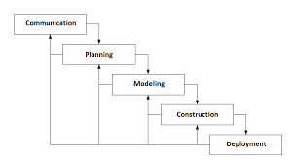

Gambar 6 - 3.1 metode waterfall

### Communication

Merupakan tahap komunikasi dengan konsumen untuk memahami produk yang akan dikembangkan. Adapun hasil dari sebuah komunikasi tersebut adalah masalah-masalah yang dihadapi oleh konsumen, mengumpulkan kebutuhan, dan solusi.

### Planning

Pada tahapan berikutnya adalah planning atau bisa disebut dengan rencana, yaitu merencanakan hal apa saja yang harus dikerjakan, sumber daya yang dibutuhkan dan resiko yang akan dihadapi.

### Modeling

Tahapan modeling merupakan sebuah tahap perancangan sistem dengan diagram maupun gambar. Selain itu pada tahap ini juga mengerjakan sebuah rancangan desain *user interface* untuk mempermudah perancangan sistem.

### Construction

Pada tahap ini akan mengubah dari bentuk desain menjadi bentuk program dan setelah pengkodean selesai, dilakukan pengujian sistem dan kode yang telah dibuat dengan bertujuan menemukan kesalahan yang mungkin terjadi. (Duwi Cahya Putri Buani, 2020)

### Deployment

Pada tahapan ini merupakan tahapan pengimplementasian Sistem kepada konsumen, setelah itu juga perlu dilakukannya pengecekan atau pemeliharaan secara berkala selain itu juga perlu dilakukan perbaikan dan evaluasi jika terjadi kesalahan. Sehingga sistem dapat berjalan dengan baik di tangan konsumen.

## Perancangan Sistem

Pada tahapan perancangan sistem dilakukan perancangan yang nantinya dapat membantu dalam membangun sistem dalam penelitian ini. Untuk desain sistem yang digunakan dalam penelitian kali ini adalah sebagai berikiut:

### Flow Chart

*Flowchart* merupakan diagram alur yang menjelaskan tentang alur program yang dibangun. Dari flowchart tersebut diharapkan user dapat dengan mudah memahami alur dari sistem.

Admin

Leader

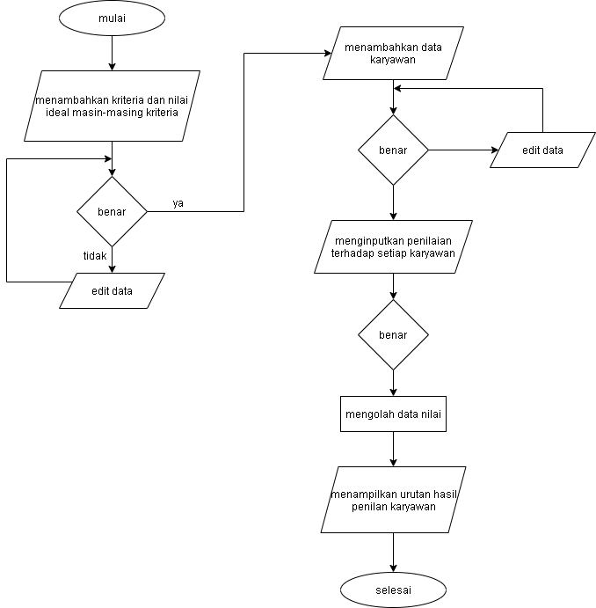

tidak

ya

tidak

ya

Tabel 2 - 3.2 Flowchart

Dari tabel flowchart diatas dapat dijelaskan bahwa seorang admin dapat menambahkan kriteria yang dibutuhkan dalam penelitian, selain itu juga dapat menambahkan nilai ideal dari kriteria tersebut. Sedangkan untuk seorang *leader* dapat menambahkan data karyawan dan melakukan penilaian pada karyawan tersebut. Kemudian data yang telah diinputkan oleh leader akan diproses oleh sistem menggunakan metode profile Matching. Setelah dilakukan premrosesan oleh sistem kemudian sistem menampilkan hasil pengolahan berupa urutan karyawan berdasarkan nilai akhir.

### Desain Mock Up

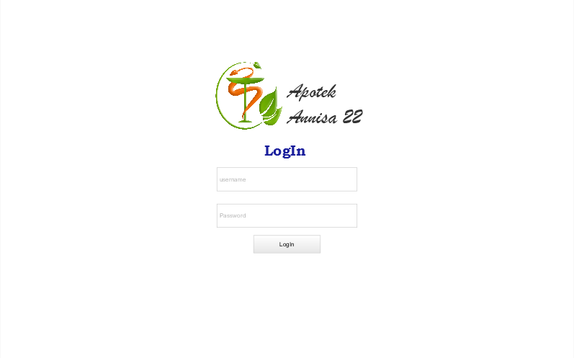

Gambar 7 - 3.2 Desain Tampilan Login



Gambar 8 - 3.3 Desain Tampilan Admin

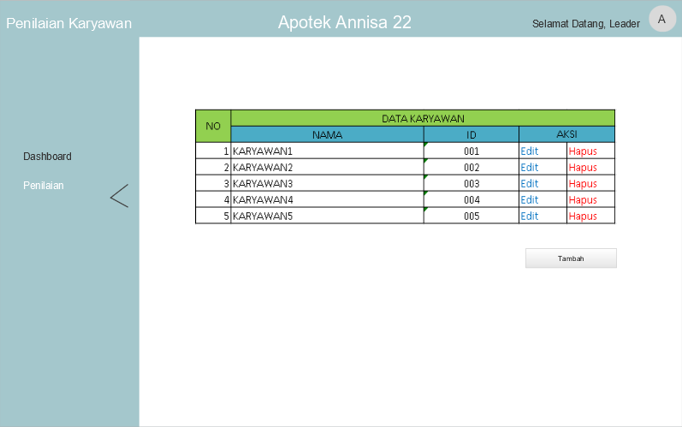

Gambar 9 - 3.4 Desain Tampilan Dasboard Admin

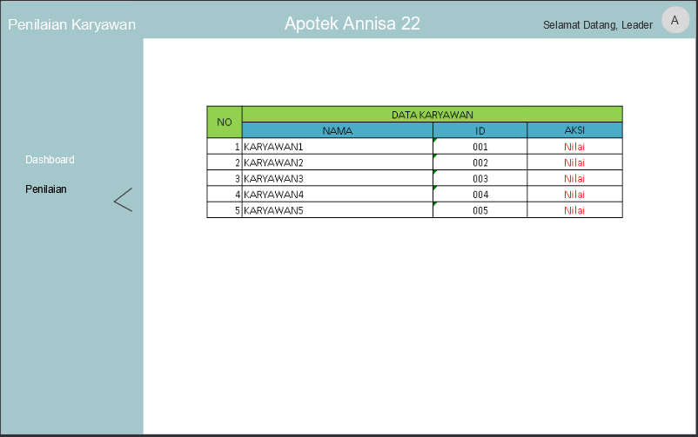

Gambar 10 - 3.5 Desain Tampilan Penilaian

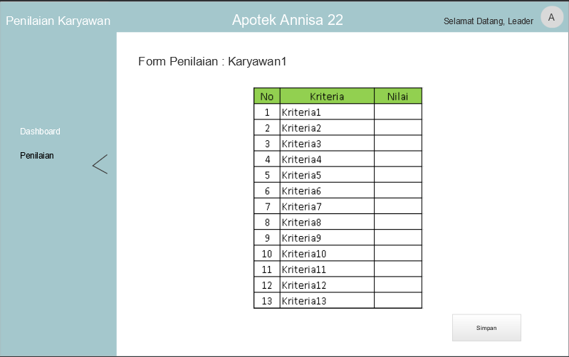

Gambar 11 - 3.6 Desain Tampilan Form Penilaian

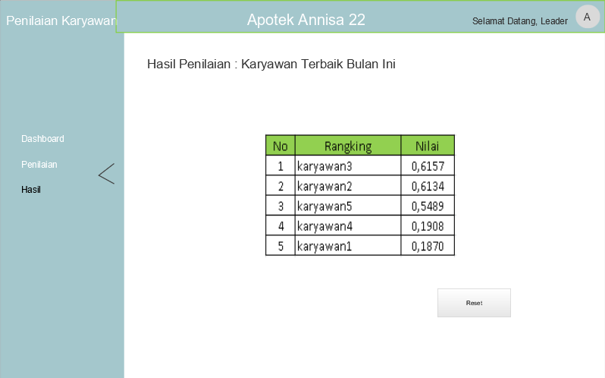

Gambar 12 - 3.7 Desain Tampilan Hasil Penilan

# DAFTAR PUSTAKA

Andreas Handojo, D. H. (2003). Pembuatan Aplikasi Sistem Pendukung Keputusan untuk Proses Kenaikan Jabatan dan Perencanaan Karir pada PT. X. jurnal informatika

Fitriani, Slamin, Nelly Oktavia Adiwijaya. “Implementasi Logika Fuzzy dan Profile Matching pada Sistem Pendukung Keputusan Seleksi Penerimaan Pengajar”. Jurnal Ilmiah Unej. 2016

Prof. Dr. H. M. Ma’ruf Abdullah, SH. MM. “Manajemen danEvaluasi Kinerja Karyawan”. Perpustakaan Nasional RI: Katalog Dalam Terbitan (KDT). 2014

Duwi Cahya Putri Buani. “Sistem Informasi JAsa Travel (SIJAVEL) Menggunakan Metode Waterfall pada Remember Travel”. Jurnal Sains dan Manajemen. 2020

Nency Nurjannah, Zainal Arifin, Dyna Marisa Khairina. “SISTEM PENDUKUNG KEPUTUSAN PEMBELIAN SEPEDA MOTOR DENGAN METODE WEIGHTED PRODUCT” Jurnal Informatika Mulawarman. 2015